Paciente de 4 años, sin antecedentes a destacar, derivada del servicio de clínica pediátrica por presentar imagen radiológica persistente localizada en campo pulmonar superior derecho.
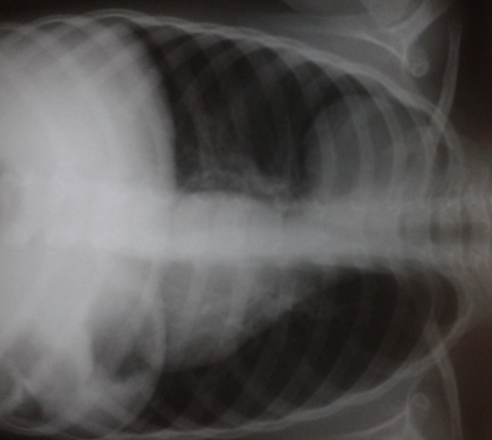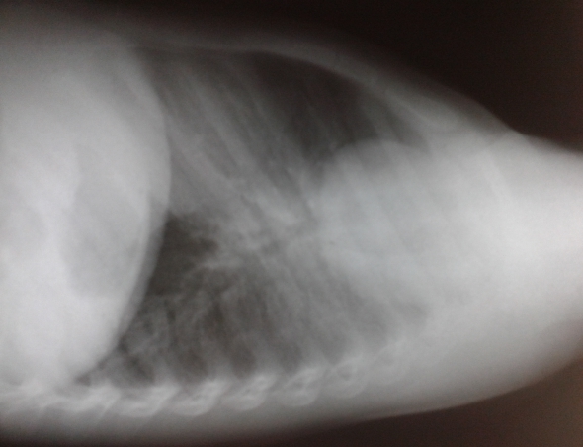
Radiografia de tórax: lmagen radiopaca, homogénea, de bordes netos, localizada en campo pulmonar superior derecho.
Tomografía de tórax:
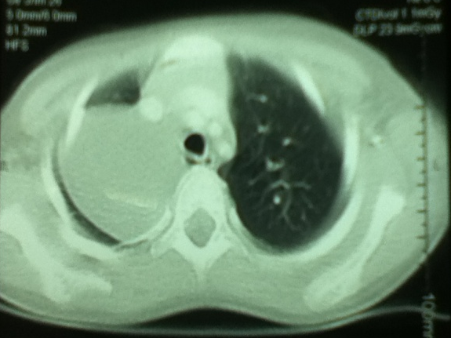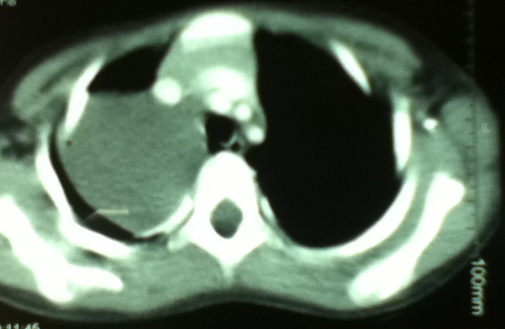
Se observa imagen quística con origen en mediastino medio derecho ocupando hemitorax superior y medio homolateral, contenido homogéneo, pared fina, sin lesión de pared torácica de 42 x 48 x 50 mm.
Examen físico: eutrófica. Hipoventilacion en campo pulmonar superior derecho.

Diagnósticos diferenciales
- Malformación (quiste broncogenico, malformación adenomatoidea quística, duplicación esofágica)
- Lesion tumoral (neoplasias de la cadena simpática, hemangioma, leiomioma, neurofibibroma).
- Neumonia persistente
Diagnóstico definitivo: Se realiza cirugía, observandose duplicación esofágica.
Discusión:
La incidencia de las anormalidades esofágicas congénitas es de 1:3000 a 1:4500. Se suelen producir entre la 5º y 6º semana de vida intrauterina como resultado de una falta de recanalizacion del intestino primitivo.
El 75% de estas lesiones son asintomáticas. Las manifestaciones clínicas pueden deberse a la compresión del árbol traqueoesofágico En la mitad de los pacientes se descubren incidentalmente. El esofagograma muestra el esófago desplazado hacia el sitio opuesto al quiste. En la TAC, se observa una masa homogénea que no realza con contraste endovenoso.
El tratamiento de elección es la resección quirúrgica completa y la recurrencia es infecuente.
Bibliografía
- Kendig`s. Disorders of the Respiratory Tract in Children. Elsevier 2006 : 568-573.
- Quiste de duplicación esofágica. Informe de un caso y revisión de la literatura Acta Pediátrica de México 111 Volumen 31, Núm. 3, mayo-junio, 2010
- Esophageal Duplication Cyst. Abu-Zaid, A; Azzam, A. The New England Journal of Medicine. Vol: 371 Nro: 24 Pags: e36 – Fecha: 11/12/2014
Autores: Bigliati María Soledad, Rivas Elisa, Regueiro Florencia, Calvo Mariel, Sartori Gabriela. División Neumotisiología, Hospital General de Niños Pedro de Elizalde (neumotisioelizalde@gmail.com).

